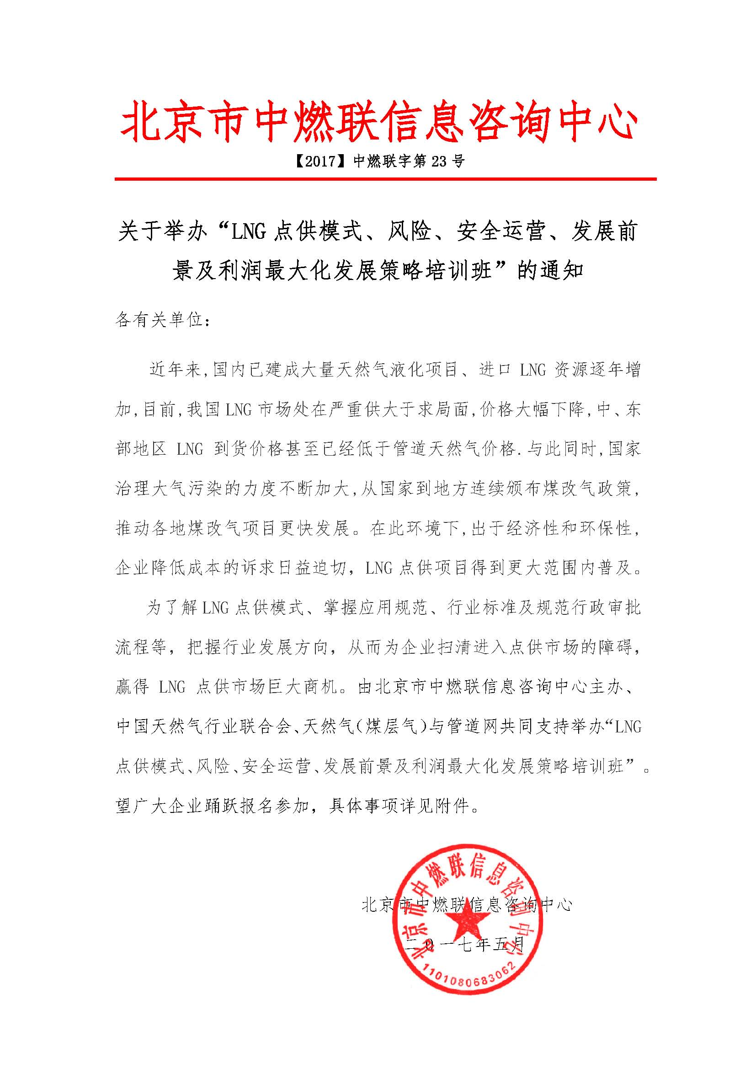
附件：
一、组织结构：
主办单位：北京市中燃联信息咨询中心
支持单位：中国天然气行业联合会、天然气（煤层气）与管道网
二、培训内容：
1、LNG点供模式。
2、LNG小区气化站的发展前景。
3、点供模式的法律约束：
1）燃气经营许可和特许经营制度解读；
2）点供申报审批程序；
3）点供实施中法律规避。
4、点供安全管理
1）LNG储罐充装安全管理；
2）BOG流程分析；
3）LNG泄露应急管理；
4）LNG冻害；
5）点供设备安全距离分析。
5、 LNG点供发展前景：
1)LNG点供市场现状；
2）技术进步LNG液化成本不断降低；
3）LNG物流配送；
4）LNG气化过程中冷能的综合利用；
5）点供商未来市场角色的定位。
6、点供运作模式分析与风险规避：
1）LNG物流+工业用户自建；
2）LNG物流+工业用户自建+设备运营商（有燃气销售许可资质的）；
3）LNG物流+设备租赁+工业用户自营。
三、培训时间、地点、费用：
培训时间：2017年7月24-28日（24日报到）
培训地点：辽宁大连
培训费用：3900元/人(含会务、场地、专家、教材、午餐等费用)，食宿统一安排，费用自理。我们在收到报名回执表后，于开课前五天发放报到通知，详告具体地点、乘车路线、食宿及日程安排等有关事项。
LNG点供模式、风险、安全运营、发展前景及利润
最大化发展策略培训班报名回执表
经研究，我单位选派下列同志参加学习：（加盖单位公章）
单 位
通讯地址
联 系 人 |  |  |  | 所属部门 |  |  | 职务
联系电话 |  |  |  | 传真 |  |  | 手机
邮 箱 |  |  |  |  |  |  | 邮编
参加人员：
姓名 | 部门 | 职务 | 微信号、QQ | 联系电话（手机） |  | 邮箱 |  |  | 住宿要求
 |  |  |  |  |  |  |  |  | 单住□、合住□
 |  |  |  |  |  |  |  |  | 单住□、合住□
 |  |  |  |  |  |  |  |  | 单住□、合住□
 |  |  |  |  |  |  |  |  | 单住□、合住□
 |  |  |  |  |  |  |  |  | 单住□、合住□
 |  |  |  |  |  |  |  |  | 单住□、合住□
开发票单位名称：
开发票项目：培训费（ ）会议费（ ）会务费（ ）
赞助： 是 演讲： 是 （具体事宜请与组委会秘书处联系）
收款账号：  户 名：北京市中燃联信息咨询中心  开户行：中国银行北京丰台东大街支行  账 号：3220 6400 9805 |  |  |  |  |  | 报名单位（公章）：  负责人签字：  日期：
组委会秘书处：
贾主任：13683043745（优惠咨询专线）
电话：010-57734050 微信号：jiayinhua309 Email ：1483729027@qq.com
注：此表复制有效。

